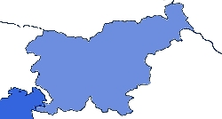
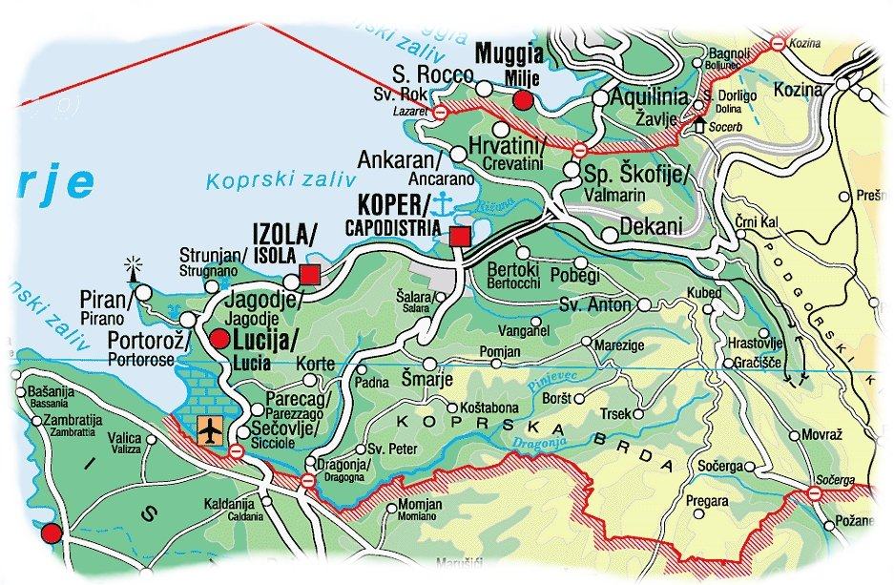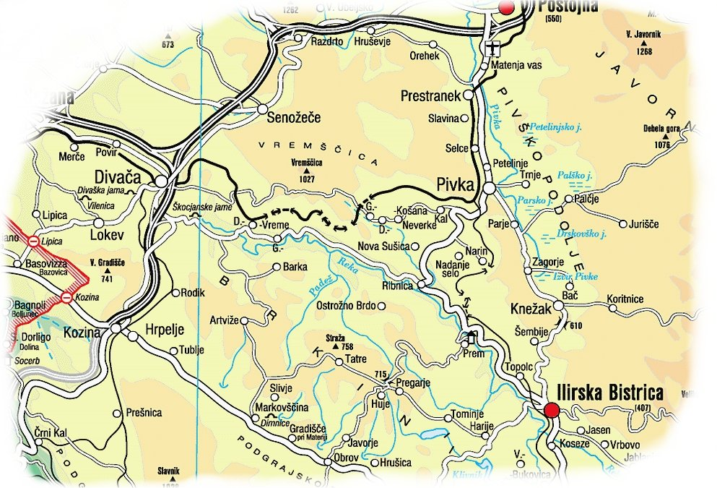
POROČILO IZ GEOGRAFSKE EKSKURZIJE PO PRIMORSKI

Dan se je začel in dijaki smo malo zaspano prikorakali pred šolo. Že pred sedmo zjutraj smo začeli vstopati v naše avtobuse. Vstavili smo se še, da smo pobrali malico, nato pa krenili na pot. Najprej smo se preko ljubljanske kotline odpeljali do Postojne, kjer se nismo ustavljali. O Postojni pa je govoril prvi referat, ki so nam jih predstavljali dijaki in dijakinje 2.a razreda.

Postojna

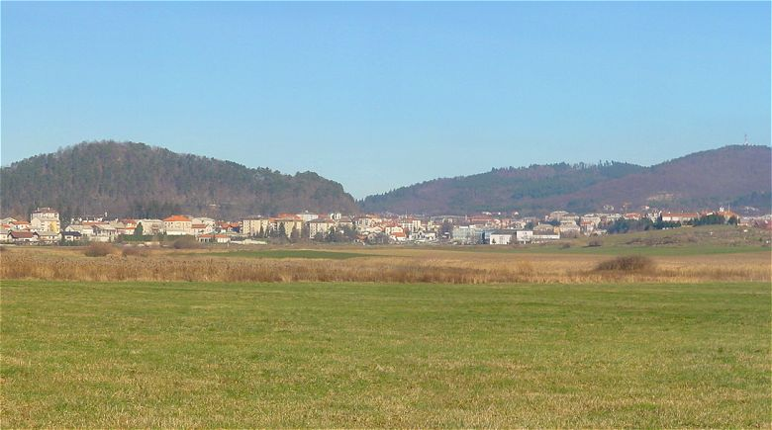Postojna je danes bolj kot mesto znana po svetovni naravni znamenitosti - Postojnski jami. Tako je Postojna med pomembnejšimi turističnimi kraji v Sloveniji. Kot prehodno področje pa se mesto ponaša s pestro zgodovino.
Preko sta namreč potekali pomembni rimski cesti na relaciji Emona-Oglej ter Emona Trst. V pisanih virih je Postojna prvič omenjena leta 1136 pod imenom Adlersberg. V 13 stoletju je to področje postalo najpomembnejši prehod iz celine proti morju. Kot trg se Postojna omenja konec petnajstega stoletja in takrat je kraj dobil svoj grb. Turizem se je v Postojni razcvetel po letu 1818 ko so bili odkriti notranji deli Postojnske jame. Postojna je dobila status mesta leta 1909.

Nato nas je pot vodila do Škocjanskih jam, kjer smo se ustavili, pojedli malico in se odpravili v jamo. Ogled je bil zanimiv, več o jamah pa si lahko preberete v naslednjem odstavku. V jami pa smo se ukvarjali tudi z meteorologijo. Meritve smo opravili okoli 9:30 in ugotovili smo, da je temperatura zraka v jami konstantna, in sicer okoli 12,7 °C, vlažnost v zraku je bila zelo visoka in sicer med 94 in 99 %, zračni pritisk pa je bil med 1005 in 1015 milibarov. V jami pa žal nismo merili vidljivosti, oblačnosti, stanja površja, hitrosti vetra, smeri vetra in smeri gibanja oblakov.

Škocjanske jame

Škocjanske jame so bile zaradi svojega izjemnega pomena za svetovno naravno dediščino 1986. leta vpisane v seznam svetovne dediščine pri Unesco. Republika Slovenija se je zavezala, da bo zagotovila varovanje območja Škocjanskih jam in zato sprejela Zakon o Regijskem parku Škocjanske jame. S parkom upravlja javni zavod Park Škocjanske jame, Slovenija, Škocjan št. 2. Regijski park Škocjanske jame leži v jugozahodnem delu Slovenije, na matičnem (klasičnem) krasu, območju, kjer so raziskovalci prvič začeli odkrivati kraške oblike: kraške jame in druge kraške pojave. Mednarodno uveljavljen izraz v krasoslovju dolina - ima svojo domovinsko pravico ravno v škocjanskih dolinah (Velika in Mala dolina), preden reka Reka zadnjič ponikne v podzemlje. Regijski park se nahaja v občini Divača, njegova površina je 413 ha in obsega območje jam, površino nad jamami, sistem udornic in sotesko reke Reke do mostu v Škofljah.
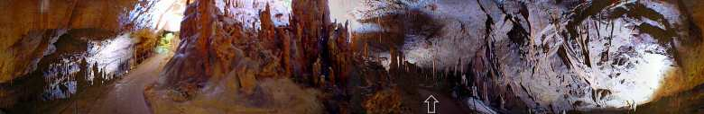Meja parka poteka na zahodu do avtoceste Kozina - Divača, na severu zajame del Divaškega krasa in na jugovzhodu sega do vznožja flišnih Brkinov. Prehod reke iz flišnih kamnin na apnenec imenujemo kontaktni kras, zato so Škocjanske jame, ki se nahajajo na takem prehodu, enkraten primer tega pojava. Regijski park vključuje značilno in neponovljivo kraško pokrajino, kjer je na enem mestu strnjenih največ kraških pojavov. Skupaj s spletom jam, udornih dolin in posameznih kulturnih spomenikov tvori regijski park tipično kraško »arhitekturo«. Posebne klimatske razmere v dolinah in ob vhodih jam omogočajo pojavljanje in prepletanje tako alpske kot tudi mediteranske flore. Enkratna zastopanost rastlinstva in živalstva, združenega v sožitju na izredno majhnem prostoru, daje temu območju pomembno biotsko pestrost. Zaposleni v parku v sodelovanju s prebivalci, namenjamo pozornost ohranjanju naravnih ekosistemov in arheoloških območij, obnovi stavbne dediščine in sonaravnem gospodarjenju.
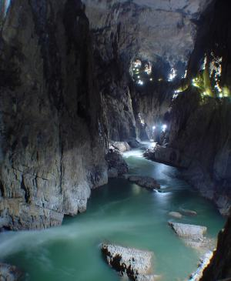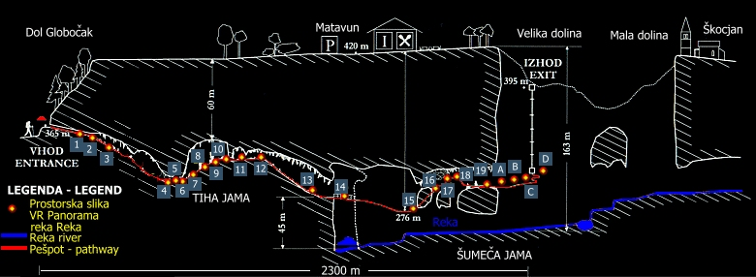Škocjanske jame imajo izjemno razvejan sistem jamskih rovov v dolžini 5.8 km. Višinska razlika do najnižje točke v jamah znaša 209 m. Jame so največji in najbolj znan naravni pojav na območju klasičnega krasa. S prestavljanjem ponorov v geološki preteklosti so na tem stiku pod podzemnimi votlinami nastale številne udorne doline. Velika in Mala dolina očarata vsakega obiskovalca s svojo globino 163 m. Najlepši pogled na obe dolini z naravnim mostom in jamo, ki ju loči, je z razgledišča. Jame so začetek podzemeljskega sistema Škocjanskih jam z ogromno podzemno sotesko in dvoranami. Višina soteske večkrat preseže 100 m. Škocjanske jame imajo verjetno največjo jamsko dvorano v Evropi s prerezom 12.000 m² (1.2 ha). Reka teče pod zemljo skoraj 40 km daleč do izvirov Timava v Tržaškem zalivu.
Na zavarovanem območju parka so tri manjša naselja s tipično kraško arhitekturo: Škocjan, Betanja in Matavun. Predvsem je zanimivo celotno naselje Škocjan, ki je bilo v preteklosti utrjeno gradišče in predstavlja naselbinski spomenik s trgom in cerkvijo sv. Kancijana, po kateri so jame dobile ime. Na območju parka se nahaja več arheoloških območij in lokacij (naselbine, grobišča in jamska najdišča), ki izvirajo iz različnih arheoloških dob in so zaradi svoje posebne vrednosti vključene v režim varovanja kulturne dediščine. Kamnite hiše s kamnitimi vodnjaki - viri življenja, portali, skedenj za mlatev in shranjevanje žita, mlini ob vodi, ledenice za shranjevanje ledu in pokopališče s starimi nagrobniki tvorijo krog kulture življenja domačinov.
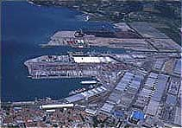Iz Škocijanskih jam smo se odpeljali proti Kopru in si tam ogledali Luko Koper. Prijazna vodiča sta se nam pridružila na avtobusu in nam razkazala »našo« Luko. Vodička nam je podrobno opisala razvoj pristanišča, v katerem je delala vse svoje življenje. Včasih je bilo zaposlenih 2000 delavcev in so s trdim delom eno veliko ladjo raztovarjali cel mesec, sedaj pa zaradi razvoja tehnike to delo opravi nekaj delavcev v dveh ali treh dneh. Ob pristaniščih imajo tudi velika skladišča pretovorjenega blaga. Med veliko skladiščenega blaga me je najbolj presenetilo ogromno število vozil. Največja težava Koprskega pristanišča je širjenje, saj se na morje in na celino ne smejo več širiti. V izgradnji je pomol 3, to pa je tudi zadnja možnost za širjenje. Kljub temu ima Luka skoraj 10 milijonov ton prometa na leto, to številko pa misli v naslednjih letih še povečati.

Koper
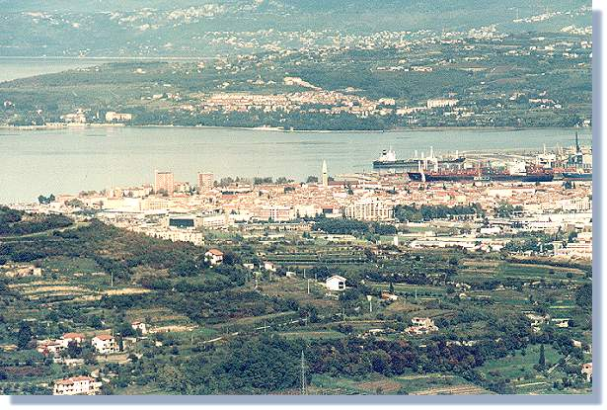Koper je največje slovensko pristaniše ter predstavlja vrata v notranjost centralne Evrope. Leži na "vrhu" Istre (severno-zahodni del). V času starega Rima se je mesto imenovalo Aegido. Pozneje v času preseljevanja narodov pa se je imenovalo Caprea (Capraria insula - Kozji otok). Do 19-tega stoletja je mesto ležalo na otoku, pozneje pa se je otok povezal s kopnim. Že v srednjem veku so bile okoli mesta soline, ki so bile opuščene leta 1911. Staro mestno jedro se ponaša z bogato arhitekturo ter številnimi kulturnimi spomeniki.
Iz Kopra smo se odpeljali na kosilo, na bližnji grič. Tam smo se dobro najedli. Tisti, ki z normalno porcijo niso bili siti, pa so naročili »repete« tudi večkrat.
Nato pa smo se odpravili proti Sečovljam. Peljali smo se skozi Izolo in zato lahko malo napišem tudi o tem kraju.

Izola

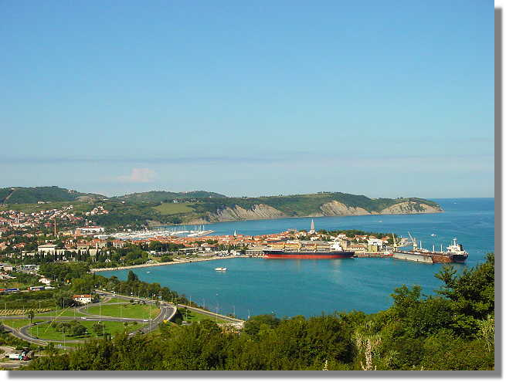
Izola je staro ribiško mesto z bogato zgodovino. Z ugodno obmorsko lego je Izola s svojo marino tudi eden vodilnih centrov navtičnega turizma. Leta 1820 je bila v tu odkrita termalna voda in tedaj je se je tudi začel prvi turizem. Danes je mesto pomembno tudi po ribištvu, saj je bila ravno v Izoli zgrajena prva tovarna za predelavo in konserviranje rib ob Jadranski obali. Stari del mesta leži na nekdanjem otoku. Otok je bil naseljen že v I. stoletju našega štetja in je bil s kopnim šele kasneje povezan s kamnitim mostom. Kot mesto je bila Izola obdana z mestnim obzidjem, ki je bilo v začetku 19. stoletja porušeno, kamenje pa se je uporabilo za zasutje morja med otokom in celino. Izola je bilo v svoji zgodovini znano kot mesto upornikov. Leta 1253 je razglasila samostojnost in je postala mesto s svojimi zakoni in oblastjo. V 13. in 14. stoletju so bile zaradi ozemlja celo medmestne vojne s Piranom in Koprom.
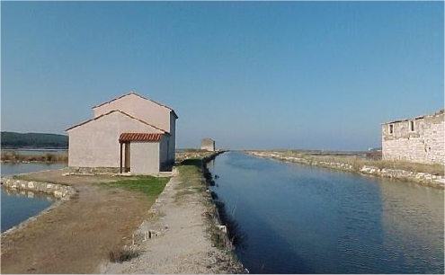
Iz Izole pa smo se odpravili na Sečoveljske soline. Preden smo prišli do solin, smo legalno prečkali našo mejo. Ko smo prišli do muzeja, smo si le tega tudi ogledali in se seznanili s tedanjim življenjem ljudi, ki so delali tam. Zunaj smo si ogledali tudi kristalizacijske bazene in večino nas ni padlo vanje. Po ogledu muzeja pa nam je naš šofer Lojze tudi zaigral na svojo harmoniko in zato nekateri solin skoraj niso hoteli zapustiti. Zdaj pa lahko bolj natančneje pogledamo solinarstvo in soline.

Solinarstvo
Slovenska obala je bila še v začetku tega stoletja posejana s solinami. Koprske soline, ki so nastale na naplavinah reke Rižane ter potoka Badaševice, so v prvi polovici 20. stoletja dokončno opustili. Podatki o solinah v Izoli so od leta 1700 dalje dokaj skromni. Vemo pa, da so s soljo iz omenjenih solin zadovoljevali zgolj potrebe lokalnega prebivalstva. Najpomembnejše so bile Piranske soline, od katerih so se do danes ohranile le še miniaturne soline v Strunjanu in (za slovenske razmere) prostrane Sečoveljske soline. Kdaj so Piranske soline pričele nastajati, ni znano, prve pisane podatke pa zasledimo v drugi polovici 13. stoletja v piranskem statutu. Veliko je bilo zapisanega o njihovem zgodovinskem razvoju in izjemno bogatem kulturnem izročilu, ki obsega arhitekturno, tehnično, tehnološko, etnološko in jezikovno dediščino.
Gojenje "petole"
V prostorskem in tehnološkem razvoju solin na slovenski obali je bilo kar nekaj pomembnih prelomnic: v 14. stoletju so pričeli v kristalizacijskih bazenih solnih polj gojiti t.i. "petolo", umetno gojeno skorjo, ki jo sestavljajo zelene alge (Microcoleus corium), sadra, karbonatni minerali in v manjši meri tudi glina. Vloga "petole" je dvojna: v prvi vrsti preprečuje soli mešanje z morskim blatom na dnu kristalizacijskega bazena, deluje pa tudi kot biološki filter. Od 14. stoletja dalje je bila sol iz Piranskih solin zaradi čistosti in bele barve cenjena kot pomembno trgovsko blago. Razmahnila se je trgovina s soljo, ki je odigrala neprecenljivo vlogo v razvoju obalnih mest. Na povsem naraven način in 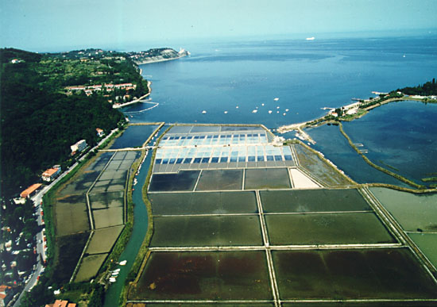na omenjeni "petoli" v slovenskih solinah še danes pridobivamo sol. Paralele z omenjenim načinom pridobivanja soli je moč iskati v solinah Tejo na Portugalskem. Tudi tam poznajo umetno gojeno preprogo na dnu kristalizacijskih bazenov, ki preprečuje, da bi se sol mešala s sedimentom v podlagi bazenov.
Pomembna prelomnica v pridobivanju soli je nastopila po letu 1967, ko so opustili proizvodnjo soli na južnem območju Sečoveljskih solin, v t.i. solinah Fontanigge. S tem je bil dokončno opuščen star postopek pridobivanja soli v zaključenih proizvodnih enotah - solnih poljih in z njim povezano značilno poletno - sezonsko bivanje v solinah.
Botanični pomen solin
Na botanični pomen solin na slovenski obali opozarja podatek, da na tem območju uspeva kar 45 vrst iz Rdečega seznama ogroženih rastlin Slovenije. Redki vretenčarji živijo na solinah v zaostrenih ekoloških razmerah. Soline so tudi naravna ribogojnica. Daleč najbolj pa slovijo kot izjemna ornitološka lokaliteta: zanimiva zaradi gnezdilcev, kot prezimovališče in ena najsevernejših selitvenih postaj v Sredozemlju. Občasno živi na solinah prek 200 ptičjih vrst, okoli 90 vrst pa stalno gnezdi.
Soline - krajinski park
Zaradi izjemno bogate naravne in kulturne dediščine so bile Sečoveljske soline leta 1989 razglašene za krajinski park, znotraj parka pa so štiri ožja območja zaradi svojega izjemnega botaničnega ali ornitološkega pomena razglašena za naravni rezervat. Po osamosvojitvi leta 1991 je Slovenija notificirala nekaj mednarodnih konvencij, ki jih je nasledila od Jugoslavije. Leta 1993 so bile Sečoveljske soline kot doslej edino mokrišče v Sloveniji zaradi izjemnih krajinskih in ekoloških vrednosti uvrščene na seznam Ramsarskih lokalitet.
Muzej solinarstva
Na opuščenih solinah Fontanigge je v zadnjih desetih letih nastal ob kanalu Giassi muzejski kompleks. Muzej solinarstva obsega obnovljeni solinski hiši, njima pripadajoči solni polji ter kanal Giassi, glavni kanal za dotok morske vode. V eni od muzejskih hiš je postavljena zbirka starega solinarstva, v drugi pa sta skladišči za sol ter sodobno opremljeni sobi in kuhinja, namenjeni bivanju zaposlenih na muzejskih solnih poljih, občasno tudi raziskovalnim in pedagoškim namenom. Muzej solinarstva prikazuje stari postopek pridobivanja soli v zaključenih proizvodnih enotah, katerega začetki segajo v srednji vek. Končni cilj ureditve muzejskega kompleksa je usmeritev celotnega obiska solin oziroma krajinskega parka v muzejsko-didaktični kompleks in s tem razbremenitev celotnega preostalega solinskega ekosistema.
Soline - mokrišča
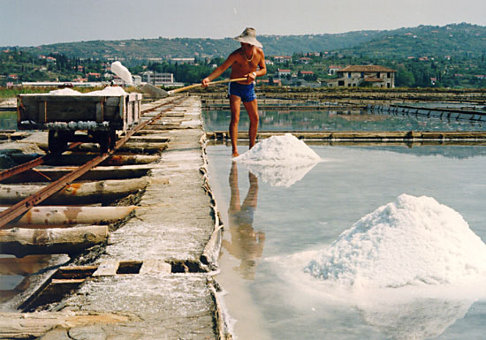Morske soline sodijo med najbolj ogrožena mokrišča v Sredozemlju. Zaradi naravi neprijaznega razvoja v tem stoletju, našim generacijam pred očmi izginja alkioviti element sredozemske kulturne krajine, ki je s svojim strateškim pomenom in svojim kulturnim izročilom pomembno sooblikoval sredozemske civilizacije vse do današnjih dni. Z njimi izginja tudi bogato življenje, vezano na svojevrstne solinske ekosisteme. Tudi Republika Slovenija se je v okviru politike varovanja bogate naravne dediščine vključila v prizadevanja za njihovo ohranjanje, in sicer tako, da je Sečoveljske soline kot doslej edino mokrišče v Sloveniji, zaradi izjemnih ekoloških in krajinskih vrednosti, leta 1993 uvrstila na seznam Ramsarskih lokalitet.

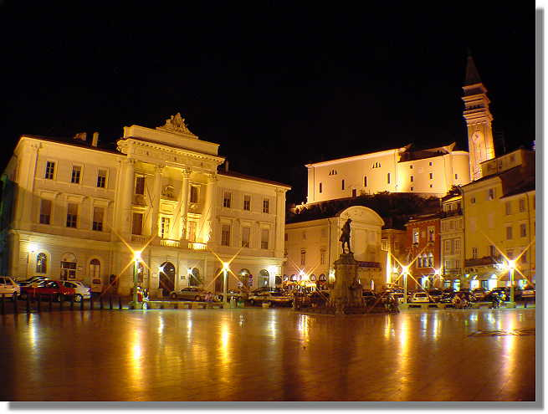Iz solin pa smo se odpravili proti Piranu. Tam smo si ogledali Tartinijev trg, nato pa smo odšli k cerkvi Sv. Jurija. Po ogledu cerkve smo imeli malo več kot pol ure prostega časa, ki smo ga v večini izkoristili za okrepčanje v kakšni od mnogih obmorskih restavracij. Pa si poglejmo še nekaj o Piranu.

Piran

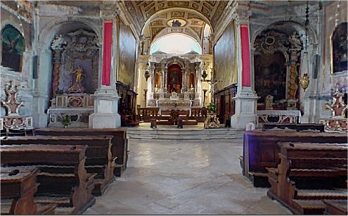Piran je staro mediteransko in pristaniško mesto, ki leži na samem rtu Piranskega polotoka. Mesto je pravzaprav en sam velik muzej, saj ima ohranjeno srednjeveško zasnovo z zanimivo arhitekturo ter bogato kulturno dediščino. Ozke ulice ter tesno stisnjene hiše dajejo mestu prav poseben čar.
Piran je danes upravno središče ter tudi pomembno slovensko turistično središče. Piran je bil v letih med 1909-1953 s Portorožem in Lucijo povezan z električno železnico.
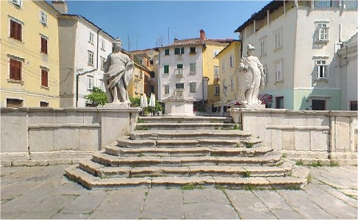Z razvojem Pirana se je premikalo tudi mestno obzidje. Mestno obzidje je bilo v končni fazi zgrajeno v letih med 1470-1534. Imelo je osem obrambnih stolpov. Del obzidja je danes urejeno tudi za obiskovalce. Z obrambnih stolpov je lep razgled na mesto. Danes pa se je ohranilo sedem mestnih vrat - nekdanjih vhodov skozi obzidje v Piran.
Zvonik cekve Sv. Jurija je bil dograjen 1608 in je pomanjšana kopija zvonika Sv. Marka v Benetkah.
Z vrha zvonika je najlepši pogled na mesto ter tudi na daljno okolico.
Trg 1. maja se je prvotno imenoval Stari trg - Piazza vecchia. Nanj vodijo glavne piranske ulice in je središče stare Punte (piranske četrti). Stari trg je bil upravno središče Pirana do 13. stoletja.
Na sredi trga je postavljen kamnit zbiralnik deževnice, ki je bil zgrajen po hudi suši leta 1775.

Iz Pirana pa smo se odpravili proti Hrastovljam.
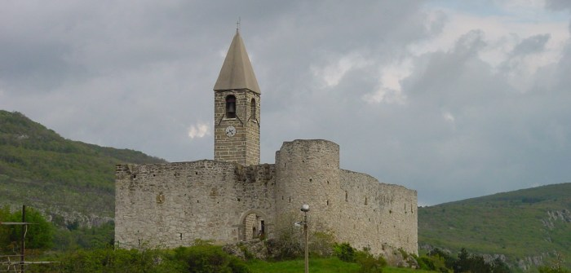Tam smo si ogledali znamenito romansko cerkvico iz 12. stoletja, videli pa smo tudi znamenite freske mrtvaškega plesa.

Hrastovlje

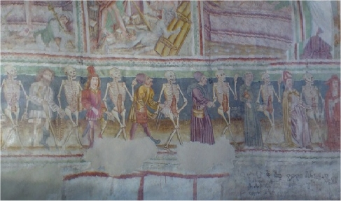Hrastovlje naj bi dobile ime po številnih hrastih, ki so nekoč tu rastli. Največja znamenitost kraja je romanska cerkvica iz začetka 12. stoletja, ki je med najlepšimi kulturnimi spomeniki in je tudi uvrščena na seznam svetovne kulturne dediščine. Cerkvica je imela tudi značaj utrdbe in stoji na skalni vzpetini nad vasjo. Obdaja jo obzidje in dva obrambna stolpa iz konca 16. stoletja. Notranjost cerkvice je okrašena s freskami, ki prekrivajo vse stene. Poslikave segajo v leto 1490 in prikazujejo prizore iz stare in nove zaveze. Najbolj znamenita freska je upodobitev mrtvaškega plesa.

Po zadnjem ogledu smo se veseli odpravili proti domu. Na poti domov smo v avtobusu gledali film Con Air ali Letalo prekletih z Nikolasom Cageom v glavni vlogi. Kljub temu, da sem film že gledal, mi je bil zelo všeč.

Zaključek:

Ta ekskurzija mi je bila zelo všeč. Kljub temu, da sem primorsko regijo kar poznal, sam na poti zvedel marsikaj novega. Čeprav ekskurzija ni bila najcenejša je bila vsekakor vredna svojega denarja. Zato se že veselim naslednje ekskurzije v naslednjem letu.

